Amis opět v akci

Po nedělní mši svaté se poustevník dozvěděl od Tadeáše, jak jeho tatínek pokračuje na projektu poutní kaple. S radostí mu přitom sděluje: „Pane Josefe, budete tam mít postel i stůl a skříň na věci.“
„A bude to ještě poustevna, když tam budu mít takové pohodlí?“
„Budete tam bydlet sám, takže poustevníkem zůstanete.“
Barča se přidává k Tadeášovi. „Budete se za nás všechny modlit, a tak budete náš poustevník.“
„Pořád to bude poustevna,“ přidává se Matěj, „nebudete tam mít televizor ani počítač.“
„I koupat se budu venku jako dosud,“ přitakává pan Josef.
„Říkal jsem tatínkovi, ať vám tam udělá alespoň sprchový kout. Ale on mě odbyl, že to není byt, ale poutní kaple.“
Poustevník přikyvuje, že tatínek má pravdu, ale pak už přeje svým mladým kamarádům krásnou neděli a vydává se ke svému domovu.
Nedojde však ani na konec přilehlé ulice, když ho dobíhají Matěj s Barčou. Otáčí se k nim a zeptá se: „Na co jste zapomněli?“
„Mohli bychom k vám odpoledne přijít?“ ptá se děvče, „máme pro vás zprávu, o které ještě nevíte. Tadeáš nemůže, jde někam s rodiči.“
„Samozřejmě. Budu se na vás těšit.“
„A můžeme vzít Honzu?“
„Jistě. Přece ho nenecháte doma samotného.“
„A Amise?“
„Přijďte všichni, budu moc rád.“
Děti se radostně vracejí, ale muž uvažuje: Co jsem to za poustevníka, když chodím mezi lidi a lidé chodí zase za mnou? Asi jsem víc farář než poustevník. Voláš mě nazpět do kněžské služby, Pane Ježíši? Udělej, jak ty chceš. Věřím, že lidi, kteří přijdou za mnou, posíláš ty. Proto jim otevírám srdce tak, jak je otevíráš pro ně ty.
Upachtěný dochází poustevník po hodině cesty ke svému obydlí a hned si všímá, že tu někdo byl. Snad ne zase zloděj! Vchází do prostoru kaple, kde je všechno rozházené. Je tomu tak. Peníze ukryté na dně rozvrzané skříňky jsou pryč.
„Ach, proč?“ zaúpí poustevník, „z čeho budu žít v zimě. Andělé, proč jste mí peníze neuchránili! Kde jste byli? Měl jsem alespoň něco, teď už nemám ani na chleba.“
Poustevník vychází před kapli, usedá na pařez a nemůže zadržet slzy. Tolik jsem se nadřel a nachodil, ale teď z toho nemám nic. Nechtěl jsem žebrat, ale co mi teď zbude? Zdrcený muž vstává a pomalými kroky směřuje ke studánce. Tam si leje studenou vodu na hlavu a prosí: „Panno Maria, uzdrav mou smutnou duši a pomoz mi v této situaci. Nemám nic, vůbec nic. Jsem úplně chudý. Ale asi je to tak dobré. Nemám nic, ale mám nejvíc, protože mám celé srdce volné pro Boha. Jsem tvůj, dobrý Bože, a ty se o mě postarej, moc prosím.“
Poustevník se vrací od pramene ke kapli a utěšuje se, že dneska má ještě co jíst. Ale co budu mít k jídlu zítra? Chtěl jsem jít nakoupit, ale teď nemám za co. Je neděle, nebudu si kazit sváteční den přemýšlením, co bude zítra. Dobrý Bože, prosím, ty se o mě postarej. Jsem přece tvoje dítě. A rodiče se o své děti starají, aby nebyli hladoví.
Po obědě se poustevník modlí, a pak už slyší blížící se děti i ňafajícího psa. Napadá ho: ten mi může pomoci najít zloděje! V kapli jsem skoro vůbec nebyl, stopy by tam měly být zachovány.
„Chvála Kristu,“ zdraví Matěj a také Barča i Honza.
„Chvála Kristu,“ odpovídá poustevník, „vítám vás v poustevně.“
„Něco jsme vám, pane Josefe, donesli,“ oznamuje Barča a vytahuje z igelitky zabalené meruňkové koláče.
Staví je na stůl, a když z nich sundá papír, tak poustevník zajásá: „Díky Bože, že se o mě staráš, mám jídlo na zítra.“
„To máte moučník na dnešek,“ opravuje ho Barča.
„Na zítřek, dneska už mám po obědě.“
Poustevník se zadívá na děti, které se posadily proti němu na lavičku. „A teď ven s tou vaší zprávou, o které nic nevím. A pak vám řeknu já zprávu, o které zase vy nic nevíte.“
Barča se ujímá slova a popisuje poustevníkovi, jak sháněli peníze na materiál stavby. Boží muž zděšeně naslouchá tomu, jak nejprve dělali sbírku a pak žebrali. Ale nakonec se nesmírně raduje, když se dozví o sponzorovi, který materiál dodá.
„Pán Bůh se postaral,“ hodnotí poustevník zprávu o penězích na opravu kaple.
„A postará se vždycky?“ ptá se Matěj.
„Postará se vždycky, když mu člověk věří a všechno mu svěří.“
„Musí věřit?“
„Ano. Musíme se v tom cvičit všichni. A teď k tomu budeme mít příležitost.“
„Teď?“ diví se Matěj.
„Ano, teď,“ odpovídá poustevník, spíná ruce a začíná se modlit: „Dobrý Bože, přišel jsem o všechny peníze, které jsem si našetřil. Pomoz nám je objevit. Moc prosíme, amen.“
„Co se stalo, pane Josefe?“ zvolá Matěj hned po skončení modlitby.
„Někdo vás vykradl?“ ptá se Honza.
„Ano, vzal mi všechny mé našetřené peníze, které jsem si vydělal. Zítra nemám ani na chleba.“
„Co to bylo za darebáka?“ vzkřikne Honza.
„Vypátráme ho,“ zvolá Barča rozhořčená a ukazuje na Amise.
Pes si klidně leží, hraje si s trávou, která se pohupuje ve větru.“
„Amisi, půjdeme hledat,“ poroučí Barča psovi.
Jakmile pes uslyší slovo „hledat“, okamžitě vyskočí a čeká na další povely.
Poustevník vede Barču do kaple a nechává psa nasát stopu především v místech, kde byly ukradeny peníze. Amisovi trvá jenom chvíli, než najde stopu na zemi a sleduje ji až ven před kapli.
„Hledej, hledej,“ povzbuzuje Barča psa, ale není to ani potřeba, protože Amis už jistě sleduje stopu na cestě, která směřuje dolů do města.
Barča drží psa na vodítku a krotí ho, aby nedivočil a postupoval pomaleji. Husím pochodem a bez mluvení jdou za nimi poustevník, Matěj a Honza. Všichni jsou napjati, aby Amis neztratil stopu a dovedl je do cíle.
Bez problémů dochází pátrací skupina do města. Ani zde pes neztrácí stopu. S jistotou zamíří k minisídlišti nízkých omšelých paneláků. Silnice tu ústí do prostranství, kde se mísí chodci s dětmi, které tu běhají a jezdí na koloběžkách i kolech.
„Tady to bude problém,“ tuší poustevník, že ve změti stop ztratí pes cestu za zlodějem.
A je tomu tak. Amis má sice čumák stále při zemi, ale dál nepostupuje.
„Amisi, hledej,“ povzbuzuje ho Barča, ale marně.
Stopař se sice snaží, ale vrací se, znovu se vydává dopředu, až nakonec zůstává bezradně stát a štěká na děti, které se míhají kolem něho.
„Došli jsme,“ oznamuje Barča to, co všichni vidí.
Matěj jí radí: „Vrať se nazpět, aby pes znovu našel stopu.“
„To už udělal několikrát sám.“
„Stopy jsou tu smazané, je tu velký pohyb lidí,“ hodnotí situaci poustevník.
„Mám nápad,“ hlásí se Honza, „co kdybychom psa zavedli ke vchodům jednotlivých domů.“
„To je dobrý nápad,“ chválí ho Matěj.
Barča však pochybuje. „Tam je to podobné, pořád tam někdo chodí, děcka tam lítají.“
Poustevník se nechce vzdát, a proto se přidává ke klukům. „Zkusit bychom to mohli.“
„Dobře,“ souhlasí Barča a dává Amisovi povel k hledání.
Jindy by při takovém povelu vyskočil pes radostí, ale teď se jenom neochotně zvedá ze země a rozhlíží se kolem sebe. Zajímá se o muže, který za sebou táhne vozík přikrytý starou plachtou.
„Amisi, ke mně!“ dává mu Barča povel.
Pes však zůstává stát a protahuje tělo i ocas k útoku.
„Drž ho!“ přikazuje poustevník Barči.
Ale to už pes vyráží do útoku proti staršímu muži, který se leká a zůstává stát. Poustevník přistupuje rychle k Barči a chytá napjaté vodítko.

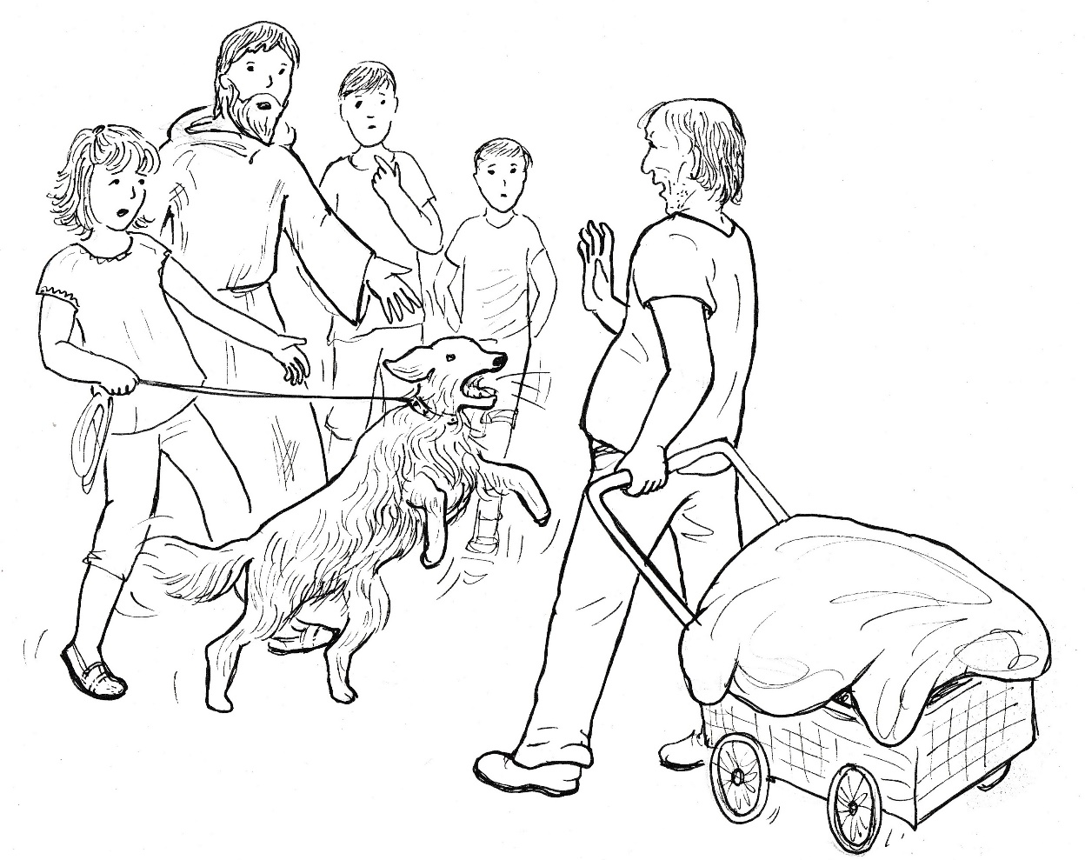

„Amisi,“ okřikuje rozzuřené zvíře Barča.
Poustevníkovi svitne jako prvnímu. To je on. Zloděj! Proto na něho Amis tak doráží.
„Udeřím na něho, jestli je to on,“ říká poustevník do ucha Barči, která následně uklidňuje psa tím, že ho chválí za vypátrání zloděje.
„Dobrý den, pane,“ zdraví poustevník snad šedesátiletého muže.
Oslovený odpovídá na pozdrav jenom lehkým přikývnutím.
„Pane,“ pokračuje poustevník, „psovi se nelíbíte, protože ve vás vidí zloděje.“
„Co si to dovolujete?“ brání se muž.
„Pes šel po vaší stopě a našel vás.“
„Spletl se. Kdoví, co cítil.“
„Je to cvičený pes, nemýlí se.“
„Nemám se s vámi co bavit, spěchám domů.“
„Když se nemáte co bavit se mnou, tak se budete muset bavit s policií,“ říká výhružně poustevník.
„Pusťte mě domů, čekají mě tam hladové děti.“
„Vy snad už nemáte děti.“
„Jsem jejich děda. Otce zavřeli do kriminálu, matka je bez peněz. Byl jsem jim koupit jídlo.“
„Za ukradené peníze.“
„Děti mají hlad, pojďte se podívat.“
„Dobře, jdu s vámi.“
Poustevník kývne na Matěje, aby šel s ním. Oba pak jdou za mužem, který táhne vozík k poslednímu paneláku. Poustevník se tiše modlí: „Duchu svatý, ukaž mi, co mám dělat.“
Sotva přijede děda před vchod, tak se vyrojí pětice dětí. „Dědo, dědo,“ volají jeden přes druhého a stahují plachtu z vozíku. Najdou si sáček s rohlíky a berou si po dvou do každé ruky a hltavě se do pečiva zakusují.
Přichází také zřejmě maminka, vyhublá, chudě oblečená. „Dědečku, kde jsi vzal peníze? Děcka jsou hladová, včera i dneska nejedla. Ty jsi náš zachránce.“
Poustevník neříká nic, ale má se k odchodu. „Matěji, pojď, tady je všechno v pořádku.“
Matěj se nehýbe z místa, ale když je poustevník několik metrů od něho, tak běží za ním. „Pane Josefe, je to za vaše peníze. Zavolejte policajty na toho zloděje.“
„Ten pán není zloděj.“
„Ukradl vám peníze a koupil za to jídlo.“
„Děti, jejich matka i on měli hlad. Musel pro ně obstarat jídlo, proto není zloděj, ale zachránce rodiny.“
„Takže vy mu ty peníze necháte? A z čeho budete žít vy?“
„Pán Bůh se postará.“
Konec rozhovoru už slyší také Barča s Honzou, kteří jsou také z jednání poustevníka rozpačití. Jejich dospělý kamarád však už odkládá veškerou zasmušilost. „Nic nemám, jsem jako pták, kterému Pán Bůh každý den připraví jídlo.“
„Ale vy nejste pták,“ namítá Barča.
„Neumíte lítat ani vyzobávat červy,“ přidává se Honza.
„Ale mám vás a přinesli jste mi buchty. Jak se na ně těším. Poděkujte moc mamince. Zprávu o sponzorovi jste mi řekli, utíkejte domů. Je krásně, běžte se vykoupat.“
„A co vy, pane Josefe, budete dělat.“
„Půjdu na procházku lesem a budu chválit Boha. Mám před sebou krásné odpoledne.“
„Na shledanou,“ loučí se Barča a přidávají se k ní také Matěj s Honzou.
„Na shledanou a Bůh vám žehnej,“ odpovídá poustevník a otáčí se k cestě, která vede do lesa a k jeho kapli.

Matěj s Barčou se vracejí domů a čekají, že je rodiče potěší dobrou zprávou o návštěvě pana Kováře.
„Pan Kovář tu byl a dodá veškerý majetek na opravu kaple,“ potvrzuje tatínek sponzorský dar.
Poté, co Matěj s Barčou sdělí rodičům, že poustevník byl okraden, řekne tatínek i svůj problém: „Zítra nepřijdou na stavbu dva pomocníci. Jeden se zranil a je v nemocnici a druhý si našel lépe placenou práci.“
„Co budeš dělat, tati?“ stará se Matěj.
„Těžko teď seženu náhradu. Práce se zpomalí, budou hrozit penále za opožděnou dodávku. Dva pomocníci jsou strašně moc.“
„A já bych to nezvládl?“
„Až budeš mít patnáct roků, tak tě na prázdniny zaměstnám. Ale teď to nejde.“
„Třeba někoho seženeš,“ utěšuje Barča tatínka.
„Všichni, kteří chtějí pracovat, jsou na stavbách. Neznám nikoho, kdo by k nám mohl nastoupit.“
„Mám nápad,“ zvolá Barča, „rozneseme po městě lístky a někdo se přihlásí.“
„Dá vám to moc práce, vytisknout lístky bude stát i peníze, ale výsledek… Zkusit to snad můžeme.“
„Tati, nebuď takový pesimista.“
„Mám obavu, že když se dostaneme do skluzu, tak se nedostaneme k opravě poustevníkovy kaple. Proto nemám tak velkou radost ani ze sponzorského daru pana Kováře.“
„Mám ještě lepší nápad,“ zvolá opět Barča.
„Copak? Snažím se být optimistický.“
„Oprava kaple je v ohrožení. Poustevník je v ohrožení, že se stane žebrákem. Poustevník si může na stavbě vydělat peníze, a bude se moci opravovat kaple.“
„To je výborný nápad,“ jásá Matěj, „ohrožená oprava kaple a ohrožený poustevník, to jsou dva mínusy. Když znásobíme dva mínusy, je z toho docela významný plus. Ty budeš mít dělníka, poustevník si vydělá peníze, bude opravená kaple.“
„Viděli jste, aby poustevník pracoval na stavbě?“ pochybuje tatínek.
„Tati, už zase jsi pesimista,“ odpovídá hned Barča, „náš poustevník je moderní poustevník.“
„A určitě se nebojí práce,“ přidává se Matěj,
„Modlí se a pracuje,“ dodává Barča.
„Poustevník pracuje v samotě,“ namítá tatínek, „na stavbě nebude mít klid, chlapi jsou tam hrubí, padají neslušná slova. Nevím, jestli by to tam vydržel.“
„A myslíš, tati, že poustevník je slabší než ty?“
„Barčo, určitě je lepší než já.“
„Ty to tam na stavbě s hrubými chlapy vydržíš, a on to nehvládne?“
„Už neříkám nic,“ ustupuje tatínek, „půjdeme se ho zeptat.“
„A hned, teď by měl být doma,“ rozhoduje Barča a tatínek přikyvuje.
Během pár minut se Barča a Matěj vydávají se svým tatínkem horní cestou k polorozbořené poutní kapli.

Poustevník je šťastný, že se může v krásném nedělním odpoledni modlit. Už před chvílí odložil breviář a nyní posunuje zrníčka při modlitbě růžence. Děkuje Pánu Bohu a také prosí, aby se o něho postaral tak, jak se stará o ptáčky v přírodě.
„Pane Josefe, pane Josefe!“ zaslechne volání.
„Že by Horákovi? Vždyť tu před chvíli byli.“
Ale to už je volání blíže a poustevník poznává, že jsou to skutečně Barča s Matějem.
„Pane Josefe,“ volá děvče, když přibíhá až k Božímu muži, „máme pro vás návrh.“
„Pověz! Jaký?“ odpovídá poustevník a všímá si pana Horáka, který přichází notně upachtěný.
Barča však nevydrží čekat na přivítání obou mužů a vzrušeně oznamuje: „Tatínkovi odešli dva pomocníci na stavbě. Mohl byste dělat pomocníka, aby se stavba nezpozdila a mohla se opravit kaple?“
Poustevníkovi se rozbuší srdce. Tak rychlou odpověď na modlitbu přece jenom nečekal. Budu mít práci? To je úžasné! Vydělám si peníze, a nebudu muset nikde žebrat.
Poustevník je silně vzrušený, ale navenek se snaží o vlídné a klidné přivítání pana Horáka, který se však omlouvá: „Promiňte, prosím, že vás rušíme v neděli odpoledne. Ale děcka mě vyprovokovala.“
„Neomlouvejte se, prosím, jak slyším, tak mi nesete úžasnou zprávu.“
„Jsem v úzkých, a tak jsme přišli…“
„Právě jsem se modlil, aby se Pán Bůh o mne postaral. A vidíte, jak se stará.“
„Vy byste tedy chtěl u nás pracovat jako pomocná síla?“
„Budu rád, když vám pomůžu a vydělám si peníze na živobytí.“
„Je to namáhavá práce.“
„Myslím, že mám síly dost. A zvyknu si.“
„Takže můžete zítra nastoupit?“
„Ano. Ale nemám pracovní oděv.“
„To je naší povinností vám ho dát.“
Pan Horák poté vysvětluje poustevníkovi, co bude náplň jeho práce. Domlouvají se, že přijde o půl hodiny dříve, aby mohl absolvovat bezpečnostní školení.
Pak už se loučí. Přitom Barča říká poustevníkovi: „Budete muset pracovat za dva.“
„Barčo, nebuď drzá,“ napomíná otec dceru a vysvětluje, že přišel dneska o dva pomocné dělníky.
„Takže sháníte ještě jednu pracovní sílu?“
„Ano. Ale jsem šťastný, že mám alespoň vás.“
„Napadá mě…, zkusím to.“
„Co vás napadá.“
„Ten muž, co mě dneska okradl, je bez peněz a nevypadal, že by nemohl pracovat, i když už byl starší. Můžu mu navrhnout práci u vás?
„Jistě,“ odpovídá pan Horák, „nemusel by dělat těžkou práci. Byl by u vrátku, nakládal by cihly, míchal maltu.“
„Zajdu za ním hned,“ slibuje poustevník a loučí se s návštěvou, která mu přinesla hodně radosti.

Netrvá to ani hodinu po odchodu Horákových z poustevny a pan Josef klepe na dveře bytu, ve kterém bydlí muž, který ho dneska okradl.
„Dobrý den,“ zdraví poustevník, když mu vypátraný zloděj otevírá.
Lekne se. Poznává poustevníka hned. Vylekanýma očima zírá na příchozího.
„Pane Součku,“ oslovuje návštěvník domácího pána podle nápisu na zvonku. „Dnes jste mně sebral všechny mé úspory. Jsem na mizině. Ale peníze od vás nechci. Jste chudí a potřebujete je. Nastupuji zítra na stavbu, abych si peníze vydělal. Dojednal jsem, že můžete nastoupit se mnou. Pan Horák, to je parťák, mi slíbil, že bude mít ohled na váš věk. Vyděláte si peníze a budete mít na jídlo pro děti.“
„Oni by mě vzali?“
„Ano, zítra můžete nastoupit.“
„Pracoval jsem na stavbách. Ale už nemám tolik síly.“
„Nebojte, budeme tam spolu. Vypomůžete mě, já pomohu vám.“
„Dobře, budu rád.“
Poustevník se loučí a přeje dobrý večer. „Zítra ráno ve tři čtvrtě na pět se pro vás zastavím.“
„Děkuji, moc děkuji.“
Pan Josef vychází z domu ve vlahém podvečeru. Cestou do poustevny se modlí růženec, ve kterém Boha chválí za to, jak se stará o svého poustevníka.

